详细设计说明书（Procedural Kesign Specification）

一．引言

编写目的
本文档的目的是对冠心病急救网络信息平台的需求、功能及软件开发过程中相关内容的介绍。

项目背景
为了满足对冠心病病人信息的管理、病例信息的数据共享等功能，实现住院登记处、临床科室录入的大量信息的共享，有必要建立病案管理系统对数据进行实时统一管理，实现病人数据、信息可以及时反馈到所需范围内的终端，以满足各个管理层次的不同需要。
病案是指患者在医院中接受问诊、查体、诊断、治疗、检查、护理等过程的所有医疗文书资料，包括医务人员对病情发生、发展、转归的分析，医疗资源使用和费用支付情况的原始记录，是经医务人员、医疗信息管理人员收集、整理加工后形成的具有科学性、逻辑性、真实性的医疗档案。在现代医院管理中病案作为医疗活动信息的主要载体，不仅是医疗、教学、科研的第一手资料，而且也是质量、技术水平、管理水平综合评价的依据。
病案是患者资料的总汇，病案的特点决定了它对患者、医院及其医务工作者、教学科研等方面具有不同价值。
电子病案不是简单的病历存储，不仅包括患者的一般信息，还应该包括医生对患者下达的医嘱、患者的检查及影像结果以及医疗过程的全面信息，其完整性、快捷性是纸质病案无可比拟的；借助于电子病案，通过上网查询、检索病人的各种资料，尤其使疑难危重及急救病人进行远程医疗会诊更加快捷方便。医务工作者通过电子病案进行医疗随访和疑难病例讨论，消除了空间时间差异，使患者得到广域范围内的诊治，实现地区和全球性医疗资源共享。同时，避免了重复检查治疗，减轻患者和政府的医疗负担。
国际医学信息标准化、电子化的推行，利用计算机和网络技术对电子病案进行统一管理已形成趋势并且被广泛应用。

软件概要

3.1运行环境

3.1.1 硬件环境配置表
服务器 | CPU | Intel 1GHz 四核或更快
服务器 | 内存 | 4G以上
服务器 | 硬盘 | 100 GB 以上可用硬碟容量
服务器 | 网卡 | 1000M自适应网卡
客户端 | CPU | P3 2.0G以上
客户端 | 内存 | 256M以上
客户端 | 硬盘 | 16G以上
客户端 | 显示设备 | 支持1024 * 768分辨率
客户端 | 显卡缓存 | 32M以上
客户端 | 网卡 | 10/100M自适应网卡

3.1.2 软件环境配置表
服务器 | 操作系统 | Windows Server 2000 及以上
服务器 | Web服务器软件 | Internet Information Server 5.5及以上
服务器 | 数据库 | SQL Server
服务器 | 其它 | .Net Framework 2.0 (Version 2.0.50727)
客户端 | 操作系统 | Windows XP SP2
客户端 | 浏览器 | IE 6.0及以上

3.2 程序系统
OS | Windows XP SP2
开发平台 | .Net Framework 2.0 (Version 2.0.50727)
开发语言 | Microsoft Visual Studio .NET 2005 (Version 8.0.50727.42)

3.3 对象用户
辽宁省冠心病管理中心

1.3.4 用户接口
No | Machine name | Input/Output
 | 键盘 | 输入
 | 鼠标 | 输入
 | 画面 | 输入/输出

二．总体设计
系统开发工具采用Visual C#，前端采用ASP.NET技术，数据库采用SQL Server 2003/2008，数据库连接采用ADO.NET技术。用户界面层、业务逻辑层、数据库访问层类似于MVC设计模式，各层之间松散耦合，逻辑控制容易，升级维护方便。业务层各功能模块封装成一个整体，采用COM技术，使得用户层与业务层之间通过封装的接口连接，易扩展、可重复使用，简化了编程工作量，程序代码效率高，开发成本降低，是软件工程技术发展的方向。

2.1 需求概述
建立统一的网络信息平台，需要在internet上对外提供服务，而非单机应用软件。服务器要有统一的访问地址，给各参与医院分配登录账号，通过在地址栏里面输入访问地址登录系统。各医院在系统中将接诊的冠心病患者的初诊电子病历信息录入系统，对于单个医院来说相当于一个电子病历管理软件，可对本医院的患者信息进行查询统计。管理单位可以看到所有录入系统的病历信息，可以做筛选、统计和分析。
通过广泛收集资料和现场调查，并在工艺流程（病案管理）工作人员帮助下，逐渐清晰了病案管理内部各部门主要信息处理功能以及各功能之间信息流通的关系，辽宁省冠心病急救网络信息平台的功能包括病例管理、病例模块管理、报表管理、权限管理，四个子系统，这种自顶向下的功能体系划分能做到概念清晰、数据共享，并且方便对系统功能进行扩充。
系统功能能满足对病人信息的录入、修改、统计、存储、查询、数据共享等功能；能实时共享住院登记处、临床科室录入的大量信息，出院病案由平台最后确认归档，避免数据的重复录入，减轻了劳动强度。
病案管理系统对数据的实时统一管理，使确认的病人动态数据、信息可以及时反馈到所需范围内的终端，以满足各个管理层次的不同需要。

2.1.1 数据上报
各医院按照上级主管单位要求，将规定时间内的病人信息、录入平台系统，填写内容项有电子病历两页左右，主管单位可以查到各医院的上报情况，可进行统计汇总。

2.1.2 上报统计
统计各上报单位的上报情况，可分类统计出各类情况的病案数量、某个时段内的上报情况等。

2.1.3 病案查询
各医院可查询本单位接诊患者信息，可根据多个条件组合查询。

2.1.4 统计分析
各级主管部门和各医院依据各自身份可以统计其范围内的病案信息，可生成汇总报表，统计方式不同，生成报表格式和内容有所不同。

2.1.5 基础管理
填写电子病历时所用到的相关信息，如疾病类型、治疗方案等有多个选项的内容维护。在填写信息时，有些内容可以从基础库中选择。

2.1.6 系统管理
医院信息管理，用户账号信息管理、权限管理以及登录日志等。

2.1.7 冠心病急救网络信息平台的性能需求
打开网站主页平均等待时间不超过10秒

2.2 软件结构

2.2.1 用例模型设计
在遵循RUP（Rational Unified Process）的软件开发过程中，借助于用例模型可以描述系统需求，在UML中，用例模型包括用例图、文字、表格等，在整个软件开发过程中贯彻始终，有着重要地位。用例模型一般为一组视图，是需求描述、项目规划、控制迭代的工程语言，可以表达系统用户是谁和他们要做什么，用例视图中有系统的外部执行者以及描述他们之间关系的用例。或者说用例就是描述在某个执行者启动系统执行一个动作系列，然后得到可观察、有价值的结果。
因此软件开发过程的第一步就是了解和清晰需求，建立用例模型。如图所示，描述的是形成病案的用例图，它只是整个病案管理系统中描述用户需求的用例模型中的一组用例图的一个，借助于建模工具，可以便捷地建立起用例模型。
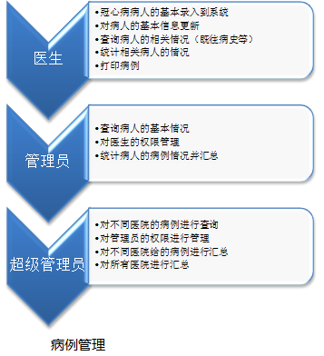
建立用例模型的关键点：需求分析是整个软件开发过程的关键点，需求分析的过程是逐步渐进的，需要反复和用户沟通，才能充分描述和表达用户需求；用例模型可以逐步完善和修正；按照软件规格说明书对模型进行测试和审查；用例模型设计的完善才能实现用户的功能需求。

2.2.2 架构设计
系统采用基于B/S模式的三层体系架构，为了满足业务需求，借助于.net framework技术，设计了如图所示的框架体系。用户界面层接受用户的输入并呈现操作结果；业务逻辑层是系统的核心，它根据编定的业务规则进行事务处理、权限控制等，再将交换结果返回个用户界面层；数据服务层完成数据的定义、维护、访问与更新，管理并响应业务逻辑层的数据请求。
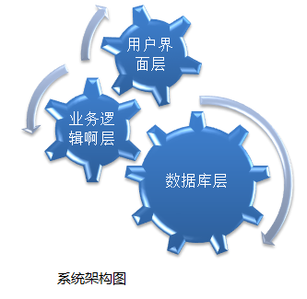
这种模式将数据端和业务逻辑层都部署在网络中的服务器上，登录普通的浏览器就可完成功能调用和与系统的交互。这种模式适合网络分布式应用和跨平台软件应用，有利于资源共享，而且用户终端不需要跟随软件业务逻辑的完善和数据库技术的更新而变化，既方便终端用户，也利于软件升级和维护管理。
这种模式可以保证全部用户都动态地共享数据，解决了业务需求中的许多问题。

2.2.3 数据库设计
数据库表结构
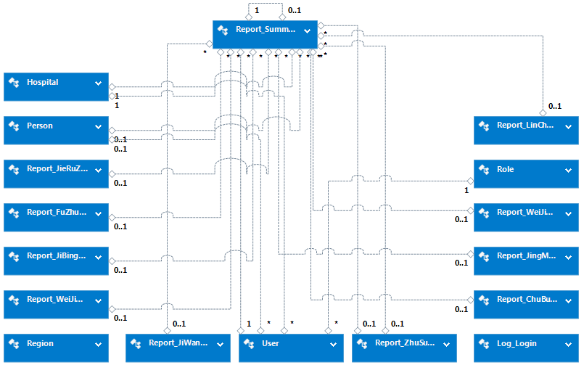

2.3 功能模块设计
冠心病病案管理信息系统冠心病急救网络信息平台的主要包括病例管理、病例模块管理、报表管理、权限管理，四个子系统，这种自顶向下的功能体系划分能做到概念清晰、数据共享，并且方便对系统功能进行扩充。
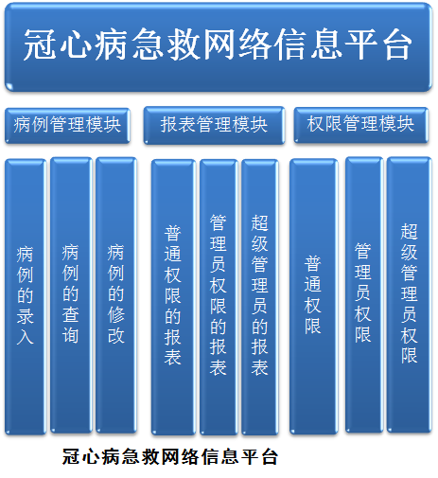

2.3.1 权限管理
为了最大限度的让管理员管理起网站，我们设计了不同的管理模块。
超级管理员：1. 可以创建下属医院
2. 管理账号：分配管理员权限
3. 报表：可以查看所有医院的报表，也可以自己汇总所有医院的报表
4. 查看日志：超级管理员可以查看其他用户的登陆日志
普通管理员：1. 管理账号：为新创建的账号分配权限
2. 查看日志：管理员可以查看其他用户的登陆日志
用户： 1. 账号申请：申请一个账号并告知自己医院的管理员，请求其批准，待管理员为此账号分配权限后，可以享有一定的权限。此权限由普通管理员决定。
2. 录入病例：医生将患者病例录入系统
3. 修改病例：10天的病例可以修改
4. 查找病例：查找指定患者
5. 打印病例：打印患者病例
注意： 1. 用户只可以查看自己医院的自己创建的病例，不可以查看其他人创建的病例。
2. 其中超级管理员由系统指定，管理员由超级管理员指定。普通用户由指定管理员指定。
2. 此网站可以设立3个超级管理员，100个普通管理员，可以创建100个子站点，可以同时在线1000人。

2.3.2 病例管理
主要包含下面的4个模块
- 病例录入
- 病例编辑
- 病例查询
- 病例打印

2.3.3 报表管理
主要包含下面的2个模块
- 报表统计
- 报表打印

2.4.4 站点管理
主要包含下面的2个模块
- 创建站点
- 编辑站点

2.4 页面设计

2.4.1 系统登录页面
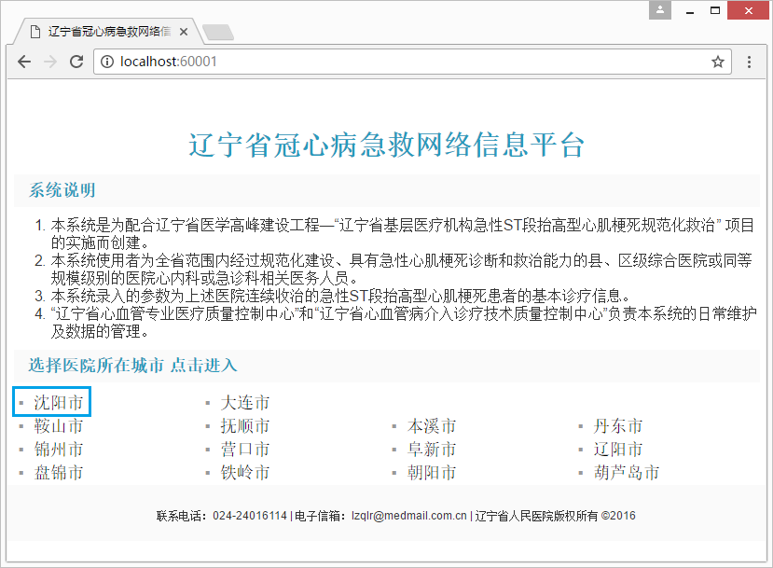
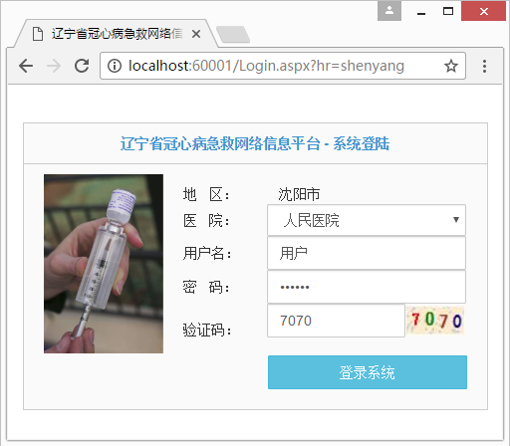

2.4.2 医院管理页面
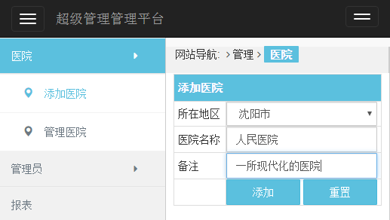

2.4.3 医院管理管理员页面
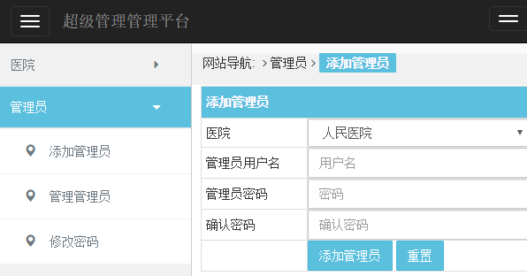

2.4.4 用户管理页面
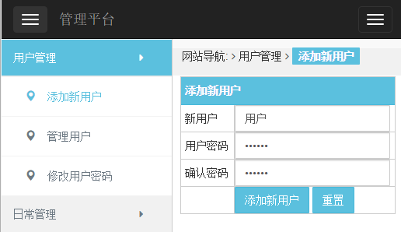

2.4.5 病例录入页面
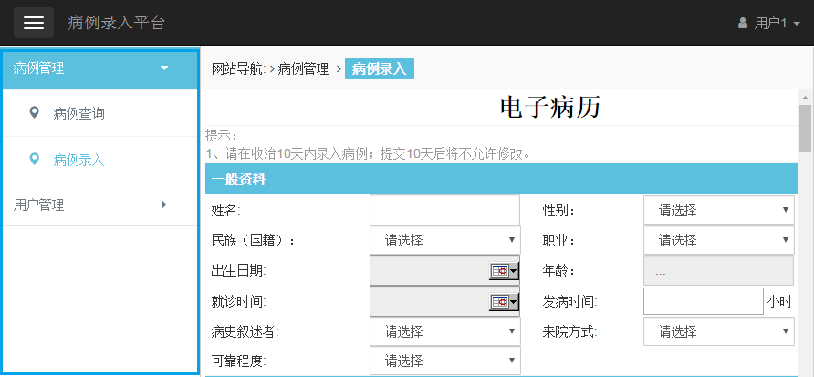

2.4.6 病例管理页面
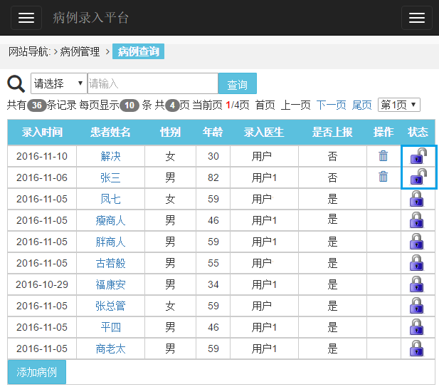

2.4.7 报表管理页面
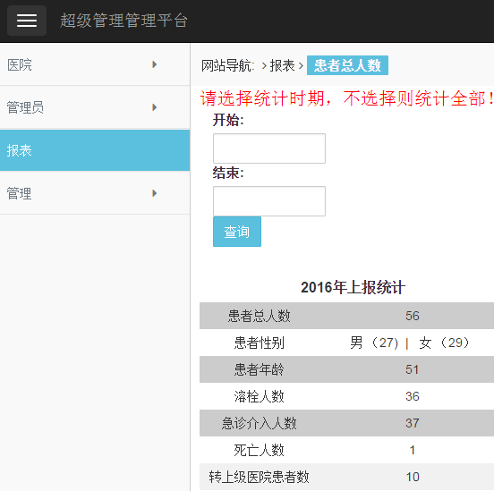

2.4.8 日志管理页面
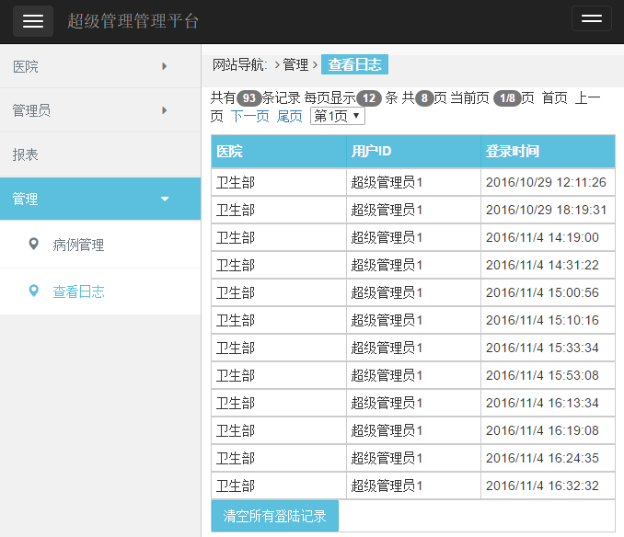

三．程序描述

功能
采用B/S结构，用户可以在电脑，Pad以及手机上打开浏览器使用。 平台采用asp.net和Entity Framework (EF)作为开发技术，数据库方面支持SQL Server 和MySQL，如果数据量更大的话可以直接上Oracle. 并且无需额外开发。前台使用了Bootstrap布局，页面更加简洁优美。所有医院都将使用此平台作为唯一冠心病病例管理系统。医院可以查看本医院的病例，也可查看其它医院的病例。实现了病例共享。作为上级主管部门，可以对病例进行查询，分析和统计。对于合理配置卫生资源，改善和提高卫生服务的质量和效率，提供了有效的数据依据。 平台把复杂的病例录入变成一个个复选框，这样可以减少医生的手写输入。选项有必添项和非必添项。必添项能保证病历资料客观、真实、完整。病例一旦保存10日可以修改，10日后将不能修改。这样保证了病例的有效性合法性。并可作为下家医院的诊断依据。如果医生对一些选项或者诊断标准不清楚，可以直接查看附近的诊断标准。

性能
一致性：系统设计采用的整套开发技术非常容易实现界面友好、操作简单；三层架构体系保证了所有功能模块和用户共享一个数据库中的动态数据，能实现各操作站和各用户信息同步；
保密性：对系统的操作用户进行分类、分级别、分权限管理和控制，用户登录后采用二级验证方式，用户密码采用MD5加密算法，保证系统访问的安全性，避免密码被窃取；.NET Framework技术可以为基于B/S模式的Web应用程序提供身份验证、授权和模拟三个安全保证因素，.NET技术中的域验证器可以对域的值实施限制，解决后端SQL安全问题；B/S模式对恶意脚本注入有很强的预防和阻断能力，而借助于.NET框架体系中的Session方法取替QueryString方法完成页面之间值的传递，虽然要复杂一些，但能保证值传递的安全性。
及时性:网站的各项榄菊最及时的更新，让用户及时得到所需信息并进行相关的反馈。

输入项目
密码管理功能：键盘信息输入，鼠标点击按钮等；
病例录入功能：键盘信息输入，鼠标点击按钮等；
病例管理功能：键盘信息输入，鼠标点击按钮等；
日志管理功能：键盘信息输入，鼠标点击按钮等；

输出项目
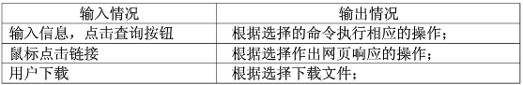

算法
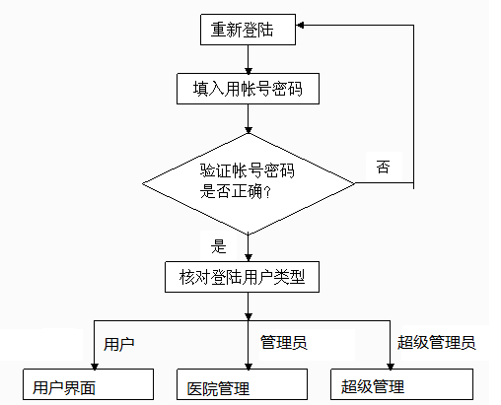

程序逻辑
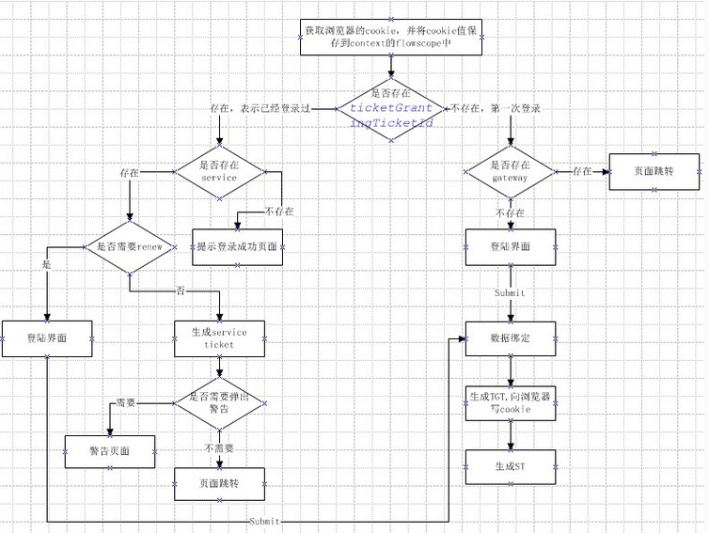

接口
具体内容请参考接口设计。

存储分配
本子模块各程序在高级语言Visual C#和Microsoft SQL Server 2012数据库中进行编码，直接的内存分配由C#运行时分配。

限制条件
输入项不能为空，否则不能保存病例；后台的处理服务器的性能会影响查询速度和页面相应速度。

测试要点
测试日期，病例录入日期。10天后讲不能修改。测试的具体内容，请参考测试用例。

四．结论
医院电子病案的发展趋势是提高质量、数据和信息准确、资源共享、系统安全稳定、走向标准、遵循法律。基于B/S模式采用.NET Framework技术开发的冠心病急救网络信息平台，通过了功能测试和性能测试以及用户测试，设计的系统满足了用户的功能需求和性能需求。在实现功能需求的同时，为了保证电子病案的真实、准确、安全、完整，深入研究了系统的安全性问题，在系统设计和实现过程中提出了针对性的、合理的技术解决方案。
系统的架构技术决定了系统的开放性，使系统今后的维护和升级变得容易，为行业省却了烦恼。由于用户界面可以采用浏览器代替，不需为系统的应用单独设置网络环境，而只需借助于遍地都在的互联网环境即可，为行业降低了开发成本。

